**Лютий 2013**

**ЗАВДАННЯ**

**ІСТОРІЯ**

**11 КЛАС**

***1.ЗАВДАННЯ ДЛЯ АНАЛІЗУ ІСТОРИЧНОГО ДОКУМЕНТА***

Проаналізуйте витяг із промови президента США Джона Ф. Кеннеді 10 червня

1963 р. у Вашингтонському університеті.

«Сполучені Штати не домагаються “Pax Аmericana”, накидаючи його іншим

державам за допомогою зброї. В епоху, коли великі держави мають ядерну зброю, тотальна війна є абсурдом. Це є абсурдом тому, що один єдиний ядерний заряд у десять разів перевищує силу всіх снарядів, випущених союзниками під час другої світової війни. Тотальна війна є абсурдною тому, що смертельно отруєні продукти ядерного вибуху будуть розповсюджені до найвіддаленіших куточків земної кулі.

Сьогодні мільярди доларів, які витрачаються на закупівлю озброєння з єдиною метою – бути впевненими в тому, що воно ніколи нам не знадобиться, необхідно витрачати на підтримання миру. Тому що накопичення таких запасів не є надійним гарантом миру.

По -друге, наше ставлення до СРСР... Ми, американці, відчуваємо глибоку відразу до комунізму, оскільки він означає заперечення свободи і людської гідності. Однак, ми віддаємо належне російському народові за його успіхи в науці та освоєнні космосу, в розвитку економіки, промисловості й культури, за його мужність. Серед споріднених рис, притаманних обом нашим країнам, найсильніша – це обопільна ненависть до війни... ї навіть у “холодній війні” наші країни несуть найбільший тягар, тому що і ми, і вони витрачають величезні кошти на озброєння, в той час як їх краще було б використати на боротьбу проти неписьменності, бідності та хвороб.

Не будемо заплющувати очі на наші розбіжності, а краще подумаємо про наші спільні інтереси та способи, якими вони можуть бути вирішені. Тому що головне, що нас об’єднує, це життя на одній планеті. Ми всі дихаємо одним повітрям. Ми всі вболіваємо за майбутнє наших дітей. І всі ми смертні».

1. Поясніть суть зовнішньополітичної доктрини «Pax Аmericana».

2. Які нові ідеї для тогочасної Америки було висловлено у промові президентаДж.Ф. Кеннеді?

**2*. ЗАВДАННЯ НА ПЕРЕВІРКУ ВМІННЯ ФОРМУЛЮВАТИ***

***ТА АРГУМЕНТУВАТИ ВЛАСНУ ОЦІНКУ***

Американці вважають свою країну найдемократичнішою в світі. Якщо Ви

погоджуєтесь з цією тезою, наведіть аргументи на її користь, якщо ні –

спростуйте її.

***3. ЗАПОВНІТЬ ТАБЛИЦІ***:

|  |  |  |  |
| --- | --- | --- | --- |
| Договір (угода) | Рік підписання | Умови договору | Значення (вплив) договору |
| Чехословацько - радянський договір щодо кордонів України |  |  |  |
| Польсько – радянський договір щодо кордонів України |  |  |  |

1. Визначте, який міжнародний військовий процес зображено на фото. Чи мав він підстави після Другої світової війни кваліфікувати політику окупантів як воєнний злочин та злочин проти людства. Доведіть.

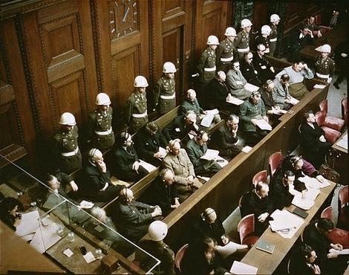

1. ***Напишіть есе***

„ Особливості „ждановщини” в Україні”.

Напишіть листа поету В. Сосюрі. Висловіть своє ставлення до його вірша „Любіть Україну”.

***6. Установіть відповідність між посадами та діячами, з якими вони пов’язані.***

|  |  |
| --- | --- |
| А. Голова Революційного проводу ОУН (квітень 1941 – 1959 рр.) | Т.Бульба-Боровець |
| Б. Президент Карпатської України | 2. С. Бандера |
| В.Голова Українського Державного Правління Української Самостійної Соборної Держави | 3. Я. Стецько |
| Г. Голова проводу ОУН (1929 – 1938 рр.) | 4. А. Волошин |
|  | 5.Є. Коновалець |